Ejercicios de Funciones

Funciones sin sentencias SQL

1. Escribe una función que reciba un número entero de entrada y devuelva true si el número es par o false en caso contrario.

DELIMITER $$

CREATE FUNCTION esPar(numero INT)

RETURNS BOOLEAN

BEGIN

DECLARE resultado BOOLEAN;

IF numero % 2 = 0 THEN

SET resultado = TRUE;

ELSE

SET resultado = FALSE;

END IF;

RETURN resultado;

END $$

DELIMITER ;

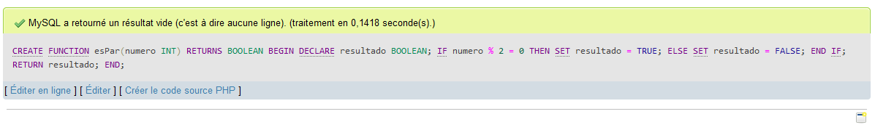

2. Escribe una función que reciba como parámetro de entrada un valor numérico que represente un día de la semana y que devuelva una cadena de caracteres con el nombre del día de la semana correspondiente. Por ejemplo, para el valor de entrada 1 debería devolver la cadena lunes.

DELIMITER $$

CREATE FUNCTION obtenerDiaSemana(numero INT)

RETURNS VARCHAR(20)

BEGIN

DECLARE nombreDia VARCHAR(20);

CASE numero

WHEN 1 THEN SET nombreDia = 'lunes';

WHEN 2 THEN SET nombreDia = 'martes';

WHEN 3 THEN SET nombreDia = 'miércoles';

WHEN 4 THEN SET nombreDia = 'jueves';

WHEN 5 THEN SET nombreDia = 'viernes';

WHEN 6 THEN SET nombreDia = 'sábado';

WHEN 7 THEN SET nombreDia = 'domingo';

ELSE SET nombreDia = 'valor inválido';

END CASE;

RETURN nombreDia;

END $$

DELIMITER ;

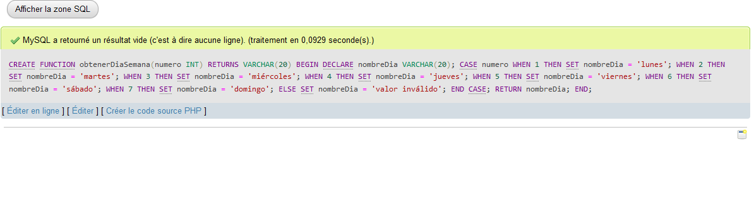

3. Escribe una función que reciba tres números reales como parámetros de entrada y devuelva el mayor de los tres.

DELIMITER $$

CREATE FUNCTION obtenerMayor(num1 FLOAT, num2 FLOAT, num3 FLOAT)

RETURNS FLOAT

BEGIN

DECLARE mayor FLOAT;

IF num1 >= num2 AND num1 >= num3 THEN

SET mayor = num1;

ELSEIF num2 >= num1 AND num2 >= num3 THEN

SET mayor = num2;

ELSE

SET mayor = num3;

END IF;

RETURN mayor;

END $$

DELIMITER ;

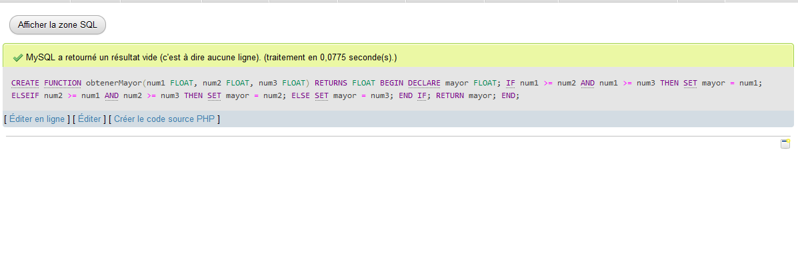

4. Escribe una función que devuelva el valor del área de un círculo a partir del valor del radio que se recibirá como parámetro de entrada.

Para realizar esta función puedes hacer uso de las siguientes funciones que nos proporciona MySQL:

● PI

● POW

● TRUNCATE

DELIMITER $$

CREATE FUNCTION calcularAreaCirculo(radio FLOAT)

RETURNS FLOAT

BEGIN

DECLARE area FLOAT;

SET area = PI() \* POW(radio, 2);

SET area = TRUNCATE(area, 2);

RETURN area;

END $$

DELIMITER ;

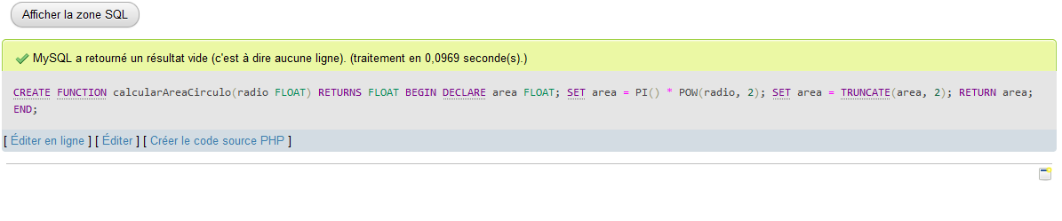

5. Escribe una función que devuelva como salida el número de años que han transcurrido entre dos fechas que se reciben como parámetros de entrada. Por ejemplo, si pasamos como parámetros de entrada las fechas 2018-01-01 y 2008-01-01 la función tiene que devolver que han pasado 10 años.

Para realizar esta función puedes hacer uso de las siguientes funciones que nos proporciona MySQL:

● DATEDifF

● TRUNCATE

DELIMITER $$

CREATE FUNCTION calcularAniosTranscurridos(fechaInicio DATE, fechaFin DATE)

RETURNS INT

BEGIN

DECLARE aniosTranscurridos INT;

SET aniosTranscurridos = TRUNCATE(DATEDIFF(fechaFin, fechaInicio) / 365, 0);

RETURN aniosTranscurridos;

END $$

DELIMITER ;

